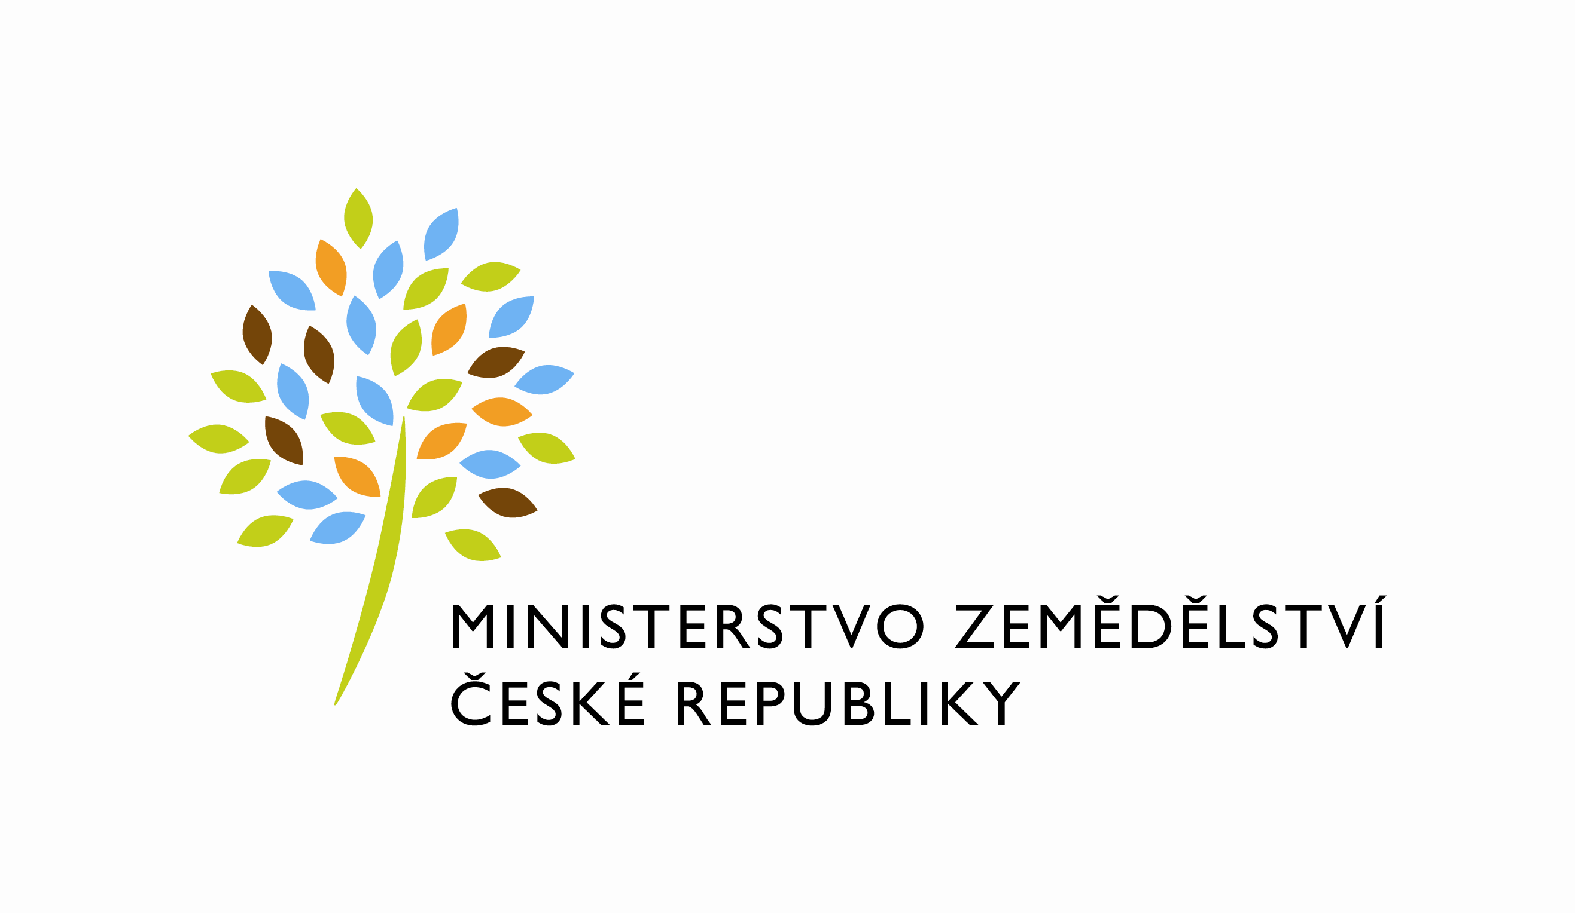
MZE-6465/2022-12122
mze000022706361
útvar: Odbor informačních a komunikačních technologií  Číslo útvaru: 12120  VÁŠ DOPIS ZN.:  ZE DNE:  SPISOVÁ ZN.: MZE-45060/2021-11152  NAŠE ČJ.: MZE-6465/2022-12122  VYŘIZUJE: David Neužil  Telefon: 221812012  E-MAIL: David.Neuzil@mze.cz  ID DS: yphaax8 | O2 IT Services s.r.o.  Vážený pan  xxx  Za Brumlovkou 266/2  Michle  140 00 Praha 4
adresa: Těšnov 65/17, Nové Město, 110 00 Praha 1

DATUM: 4. 2. 2022

Prodloužení termínu dodání objednávky č. 4500138337 PZ_PRAIS_II_2021_No633_LPIS_Predtisky_zmenove_red

Vážený pane xxx,

oznamuji Vám tímto prodloužení termínu dodání objednávky č. 4500138337 PZ_PRAIS_II_2021_No633_LPIS_Predtisky_zmenove_red.

Nový termín: do 15.7.2022

Zdůvodnění:
Předmětem požadavku PZ 633 je vytvoření nové verze aplikace pro předtisky změnových žádostí jakožto navazujícího prvku na SW pro předtisky jednotné žádosti 2022 (zejm. PZ 646 s termínem 20.6.2022 a souvisejícího doplňujícího PZ 647, jehož objednávka se nyní připravuje s termínem 15.7.2022). Na základě diskusí na poradách LPIS se z pohledu zadavatele (MZe) jeví nevýhodné, pokud by realizace tohoto PZ měla proběhnout dříve, tj. do stanoveného termínu 4.2.2022, protože by nebylo možné realizovat plné provázání na související aktualizované algoritmy a funkce, jež jsou předmětem citovaných PZ 646 a 647.

Na základě toho navrhuji termín pro realizaci, jak výše uvedeno, tj. na 15.7.2022
S pozdravem

%%%el_podpis%%%

Ing. Oleg Blaško  ředitel odboru | Otisk úředního razítka

Přílohy:

